**M.LO MAKHMADANE *2020/2021***

# DEVOIR N :2 HTML/CSS

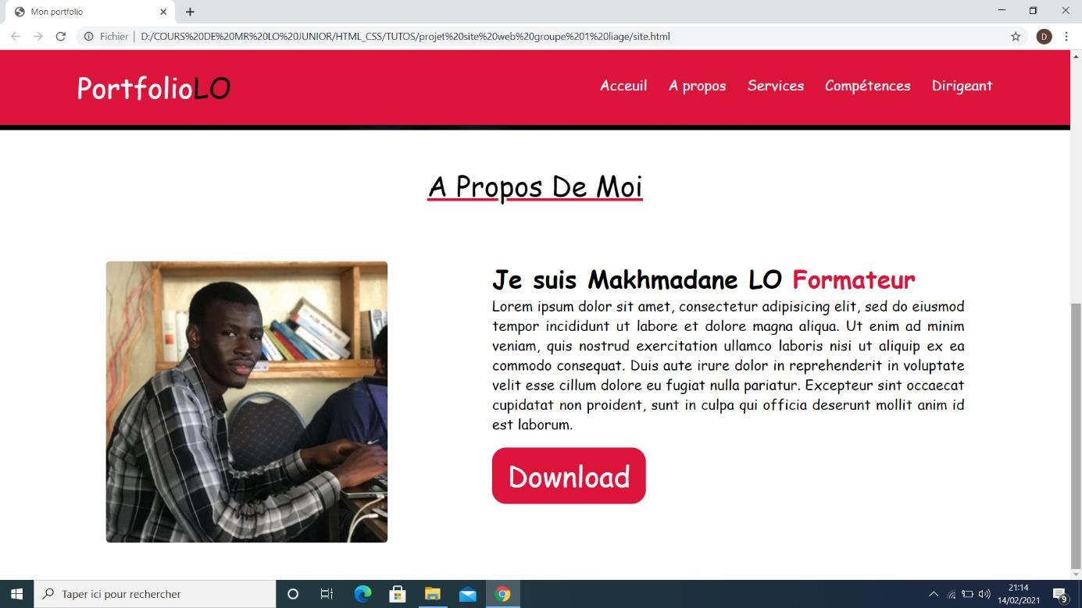

**M.LO MAKHMADANE *2020/2021***

# DEVOIR N :2 HTML/CSS

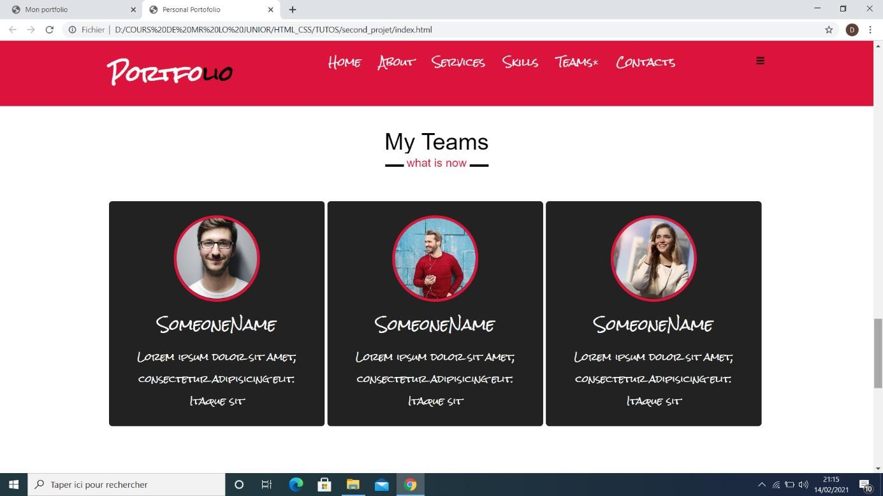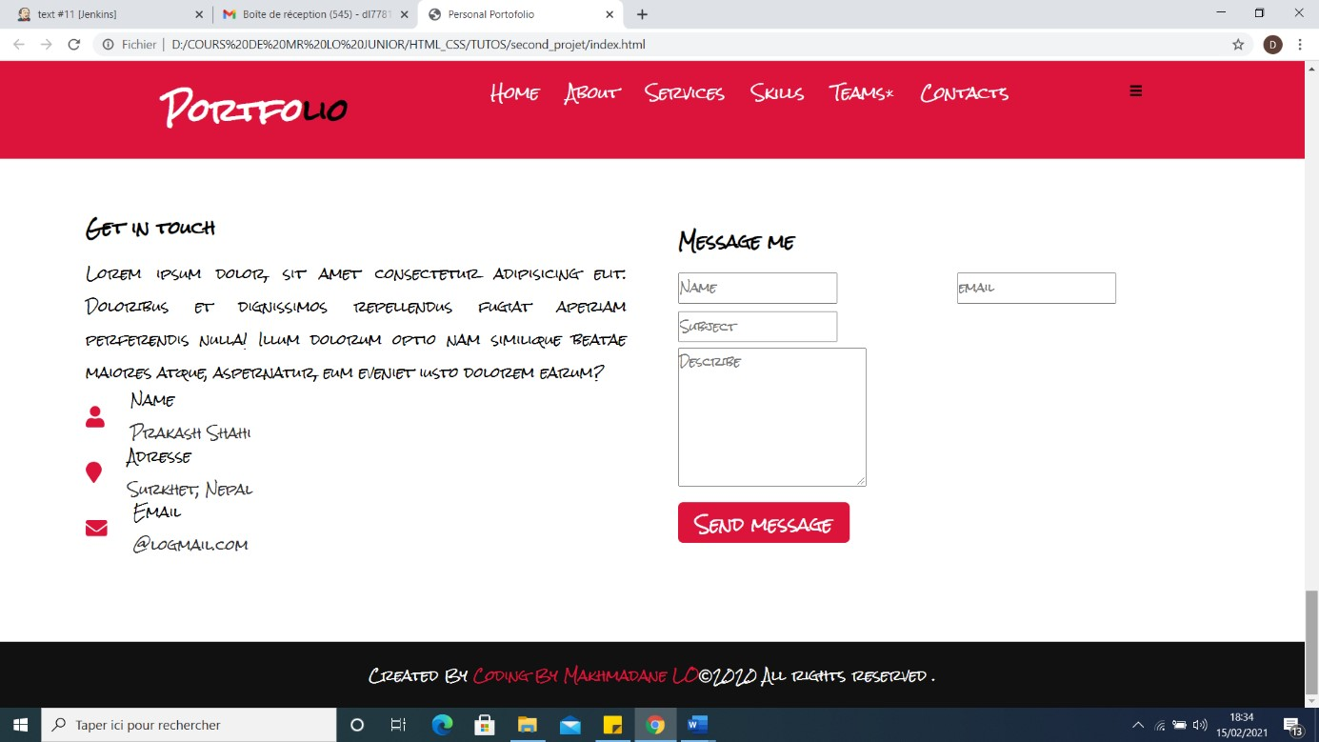

* Réaliser cette site web (Composer de 4 sections) en mettant vos informations personnelles
* Utiliser les images et les couleurs que vous voulez ……
* A rendre le lundi 28 juin 2021 .